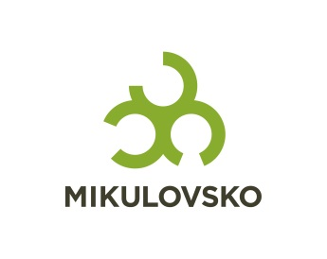

TISKOVÁ ZPRÁVA
Maraton informací
PÁLAVA, MIKULOVSKO – Mikulovsko-destinační společnost úspěšně zakončila dvouměsíční cyklus školení pro pracovníky v cestovním ruchu pod názvem Mikulovsko-region mnoha tváří aneb maraton informací. Maraton informací byl zakončen závěrečným seminářem, který se konal ve středu 20. března 2019 v Hotelu Galant v Mikulově. Během čtyř hodin se pracovníci turistických informačních center, provozovatelé památek a další aktéři cestovního ruchu seznámili s novinkami blížící se turistické sezóny.
Představili se zástupci Regionálního muzea v Mikulově, CHKO Pálava, Jeskyně na Turoldu, Dietrichsteinské hrobky, TIC Mikulov se svými zážitkovými prohlídkovými trasami, Mikulovské rozvojové s kulturním rokem v Mikulově a Rekreační oblasti Pasohlávky.
Velkým přínosem byla prezentace Jany Urbančíkové ze Sdružení pro interpretaci místního dědictví ČR, která zhodnotila sezónu 2018 na Mikulovsku s prezentací na téma, co se z počtu návštěvníků nedozvíme.
„Mikulovsko vidíme jako součást jedné z vedoucích turistických destinací jižní Moravy. Dlouhodobě usilujeme o zabezpečení komplexního a systematického destinačního řízení, jehož výsledkem má být zákaznicky orientovaný přístup poskytovatelů služeb nabízející autentický zážitek z pobytu v destinaci. Kvalita lidských zdrojů a komunikace hraje v naší destinaci klíčovou roli a věříme, že ve vzdělávacích aktivitách pro pracovníky v cestovním ruchu budeme pokračovat i v roce 2020“, upřesnila za pořádající organizaci Marcela Koňáková.
Podrobnější informace: Mikulovsko-destinační společnost, e-mail: konakova@dsmikulovsko.cz.

(mds)

editováno 20.03.2019

